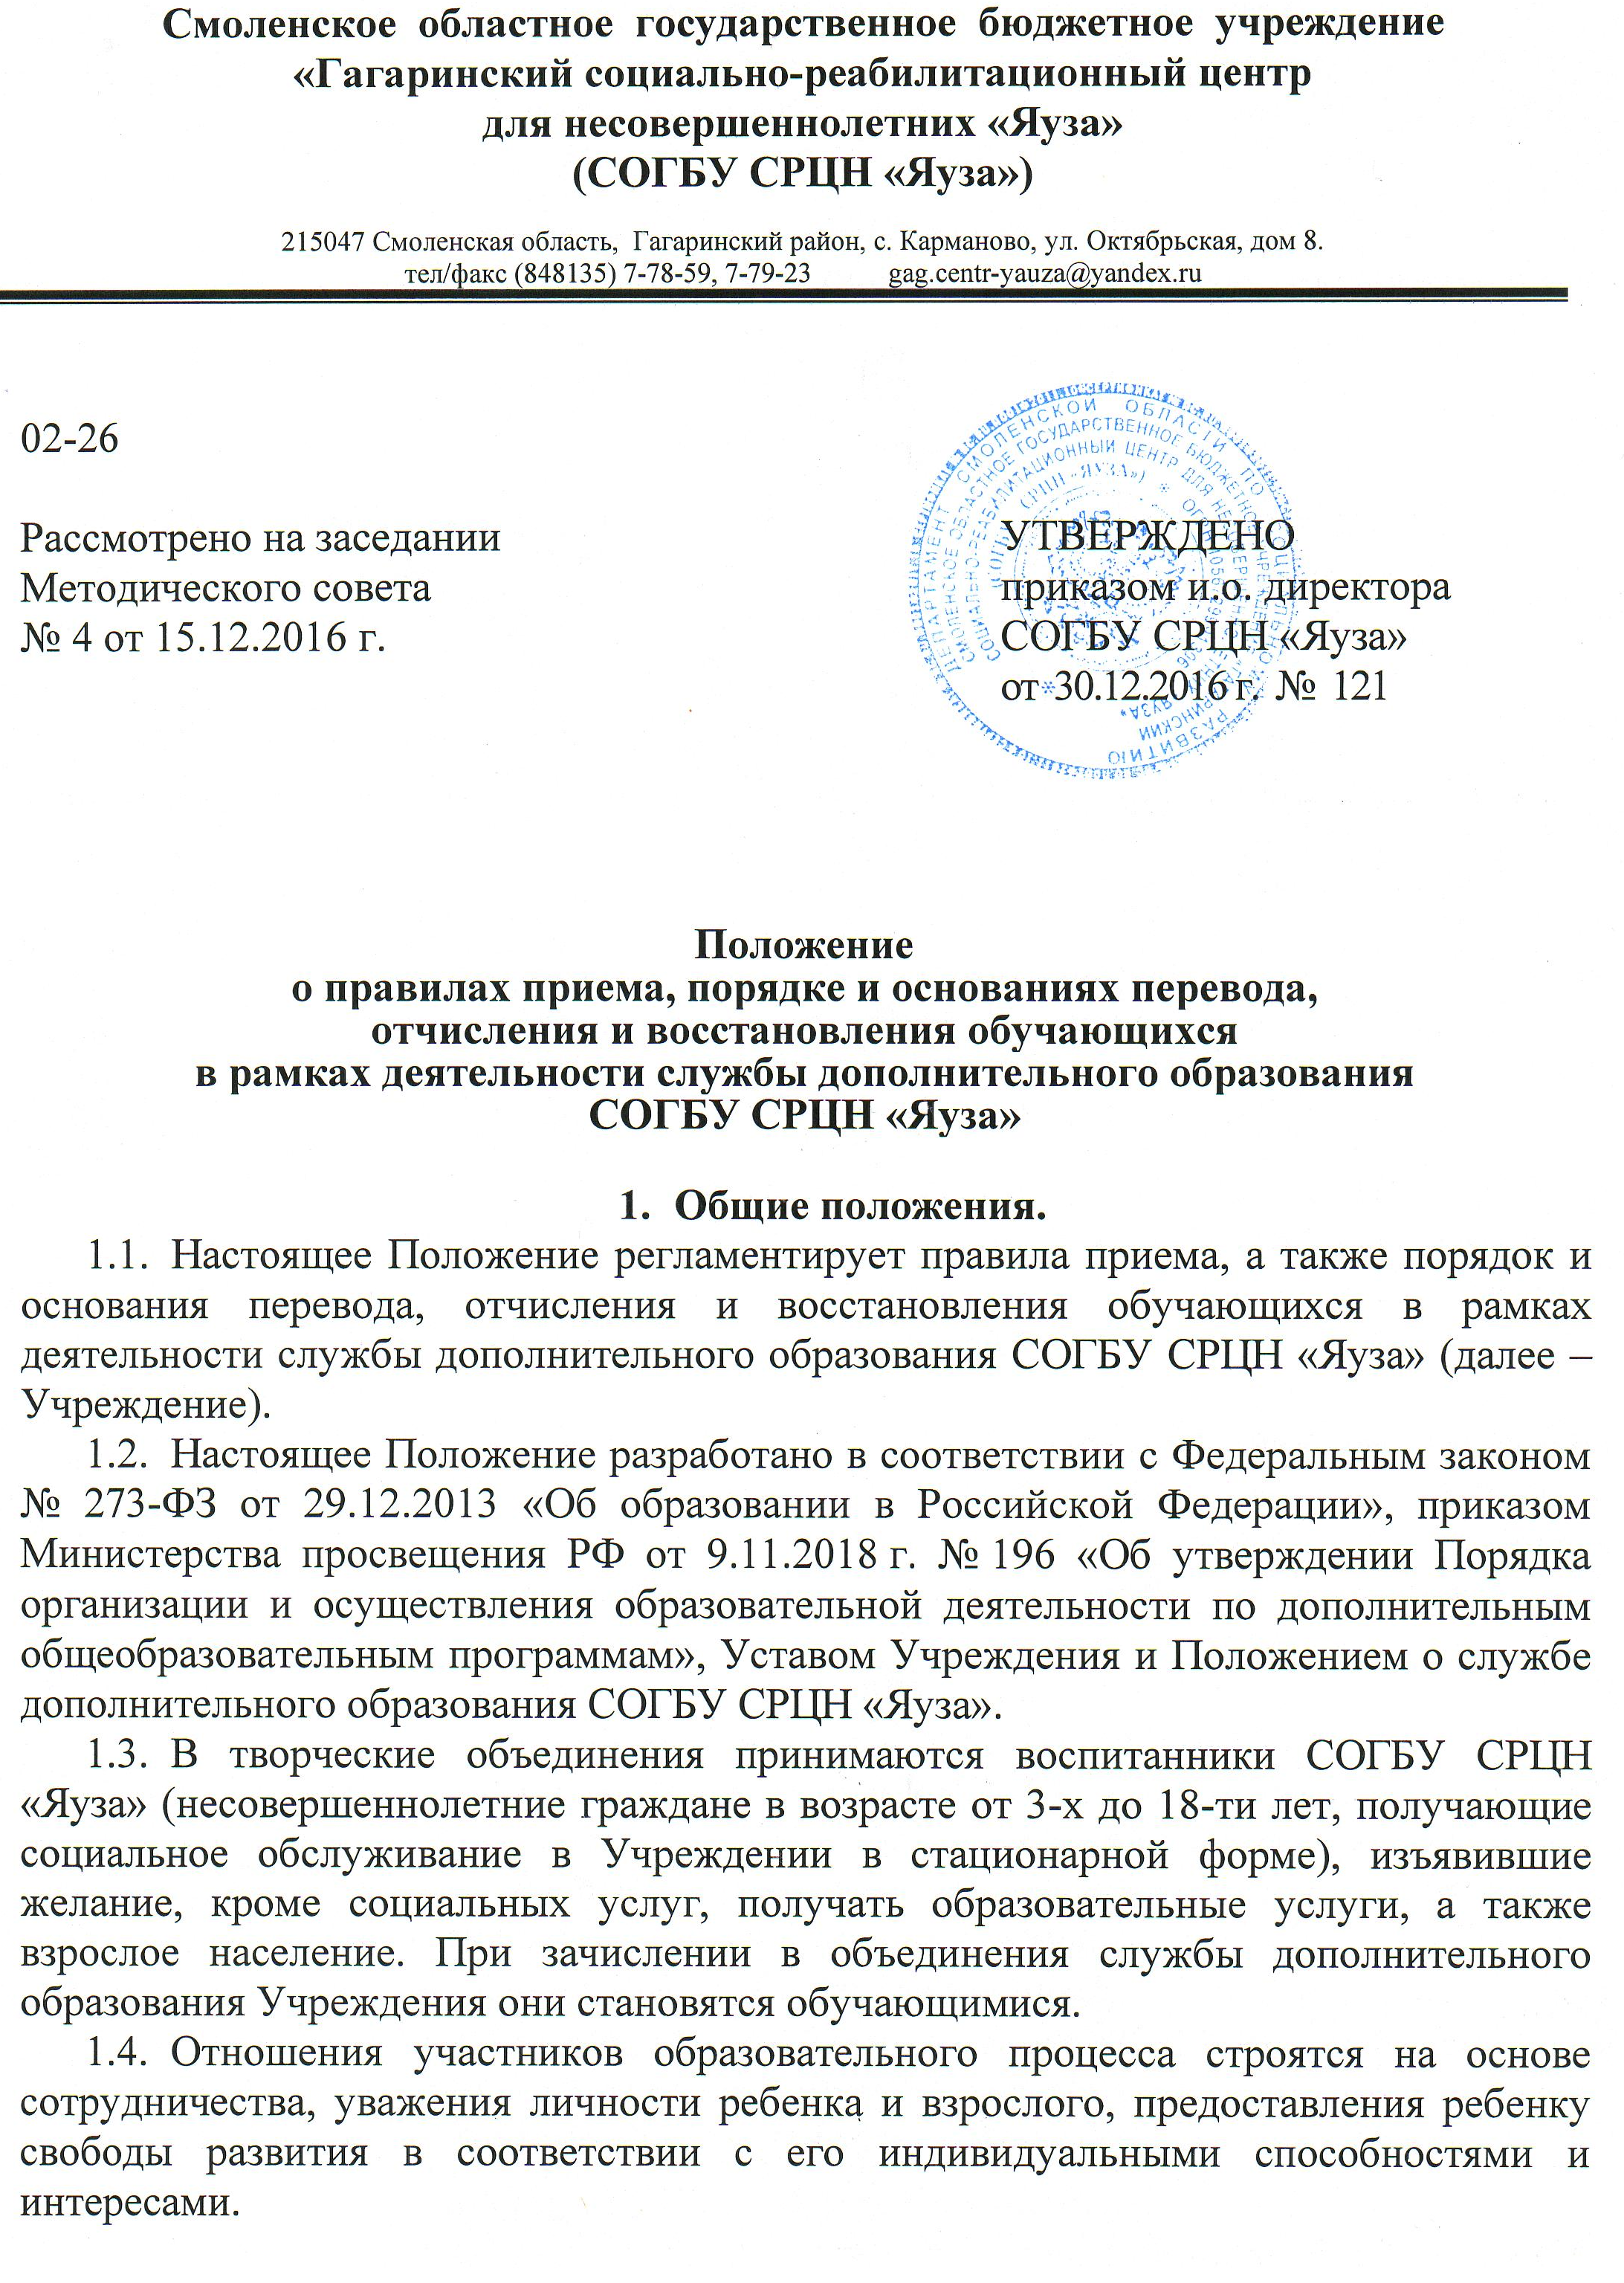
- Правила приема в творческие объединения

  - Прием в творческие объединения Учреждения осуществляется без вступительных испытаний.
  - С целью ознакомления родителей (законных представителей) обучающихся с Уставом Учреждения, с лицензией на осуществление образовательной деятельности, с образовательными программами и другими документами, регламентирующими организацию и осуществление образовательной деятельности, права и обязанности обучающихся, руководство Учреждения размещает копии указанных документов на информационном стенде и в сети Интернет на официальном сайте Учреждения.
  - Для зачисления несовершеннолетнего в объединение родители (законные представители) предоставляют заявление о приеме на имя директора Учреждения, либо заявление несовершеннолетнего, достигшего возраста 14 лет, с согласия родителей (законных представителей).
2.4. В заявлении о зачислении указываются следующие сведения о несовершеннолетнем:
а) фамилия, имя, отчество (последнее – при наличии);
б) дата рождения;
в) фамилия, имя, отчество (последнее – при наличии) родителей (законных представителей) ребенка.
2.5. Родители (законные представители) несовершеннолетнего предъявляют ксерокопию свидетельства о рождении ребенка или паспорта.
2.6. Родители (законные представители) несовершеннолетнего, являющегося иностранным гражданином или лицом без гражданства, дополнительно предъявляют заверенные в установленном порядке копии документа, подтверждающие родство заявителя (или законность прав обучающегося), и документа, подтверждающего право заявителя на пребывание в Российской Федерации.
2.7. Иностранные граждане и лица без гражданства все документы представляют на русском языке или вместе с заверенным в установленном порядке переводом на русском языке.
2.8. Факт ознакомления родителей (законных представителей) несовершеннолетнего, в том числе через информационные системы общего пользования, с Уставом Учреждения, с лицензией на осуществление образовательной деятельности, с образовательными программами и другими документами, регламентирующими организацию и осуществление образовательной деятельности, права и обязанности обучающихся, фиксируется в заявлении о зачислении в творческое объединение и заверяется личной подписью родителей (законных представителей) несовершеннолетнего. Подписью родителей (законных представителей) обучающегося фиксируется также согласие на обработку их персональных данных и персональных данных ребенка в порядке, установленном законодательством Российской Федерации.
2.9. Зачисление обучающихся в творческое объединение Учреждения оформляется приказом директора после приема документов.
- Порядок и основания перевода обучающихся
  - Каждый обучающийся имеет право обучаться в нескольких объединениях.
  - Каждый обучающийся имеет право перейти в объединение к другому педагогу дополнительного образования и на другую программу. Переход обучающегося к другому педагогу оформляется приказом директора Учреждения.

- Порядок и основания отчисления обучающихся
  - Отчисление обучающихся производится в следующих случаях:
- по заявлению родителей (законных представителей);
- по обстоятельствам, не зависящим от воли обучающегося или родителей (законных представителей) несовершеннолетнего обучающегося и организации осуществляющей образовательную деятельность, в том числе в случае ликвидации организации, осуществляющей образовательную деятельность.
  - Отчисление обучающегося из творческого объединения оформляется приказом директора Учреждения.

- Порядок восстановления обучающихся
5.1. Решение о восстановлении обучающихся принимает директор Учреждения в форме издания приказа.
5.2. Обучающиеся, отчисленные за нарушения Правил внутреннего распорядка получателей социальных услуг СОГБУ СРЦН «Яуза» за противоправные действия и неоднократные нарушения Устава Учреждения, право на восстановление не имеют.
5.3. Обучающиеся, не завершившие обучение в Учреждении по состоянию здоровья или другим уважительным причинам, имеют право на восстановление в контингенте обучающихся только при наличии свободных мест.
5.4. Основанием для восстановления являются:
- заявление родителей (законных представителей) на имя директора Учреждения;
- медицинская карта о состоянии здоровья ребёнка.

